GRUNNSKOLEPOENG 2012 - 2013

Resultat Kannik skole sammenlignet med andre
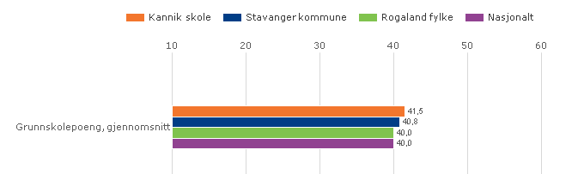

Resultat Kannik skole i periode 2009-2013
